**東川端町内会報（2023-7）**

**熱中症に注意**（今はやりのCHATGPTに相談したら以下の回答を得た）

1. 服装：薄着で涼しい素材の服、帽子、日傘の利用
2. こまめな水分補給
3. 適切な休憩
4. 熱中症の症状に注意：頭痛・吐き気・めまい・動悸→直ちに涼しいところへ休息、水分補給
5. 老人、子供に特に注意

**１：町内清掃**

８月清掃は8月20日（日）町内会・子供会、9月は17日（日）町内会・老人会

愛護会8月休み、9月は7日（木）いずれもAM8時からです。多数参加下さい。

**２：次回組長会**

８月度組長会はなし、9月16日（土）場所はイーブル第2集会室１ＦでPM７時からです。

**３：今年の区政盆踊りはありません、代わりに秋まつりを区政で検討中です。**

**４：配布資料（添付資料およびＱＲコード**

1. 橘交番だより　7月号
2. 防犯あいち
3. 資源回収のお知らせ　ＰＴＡの資源回収8月9日（水）、9月13日（水）AM8:30までに決められた場所にだしてください。ご協力ください。
4. 中区マンション・団地・町内会交流会　8月26日（土）PM1:30～16：00　中区役所6F大ホール
5. 夏祭り8/19(pm5：30～20：00)、8/20(pm5～8)　東別院境内　20日当町内女性会も参加します。
6. 原爆と戦争展　7/25～31　am10～pm6　東別別院会館
7. 金山まつり（初回開催）8月5（土）、6（日）金山地区7会場で実施
8. 西別院納涼盆踊り　7/22（土）、23（日）　Pm5:00～
9. 橘PTA会報

**以下資料なし**

1. ラジオ体操会があります　7月31日（月）AM6:30～　橘小サブグランド（お土産あります）
2. 9月15日（金）防災パトロールがあります。町内役員が参加の予定です。
3. 区政バス旅行が11月3日（日）あります、町内役職者で参加予定　\5000参加費
4. 敬老の日記念品配布、9/18　町内役員で該当者に配布します、80才以上の方
5. 恒例の餅配布会、10月28日（土）の予定
6. 各町内の寄付により橘消防団新消防車倉庫7月16日完成
7. キックボードによる事故が多発しています。車道の逆走、歩道での歩行者との接触との事故が多数報告されています。気を付けましょう。
8. レキサス、ランドクルーザー、プリウスの自動車盗が増えています。注意ください。
9. 7月2日　町内バス旅行を行いました、30名の方の参加で天竜峡のサクランボ狩りを楽しみました、サクランボ狩り末期の時期で農園貸し切りで各種類サクランボでおなか満たされました。

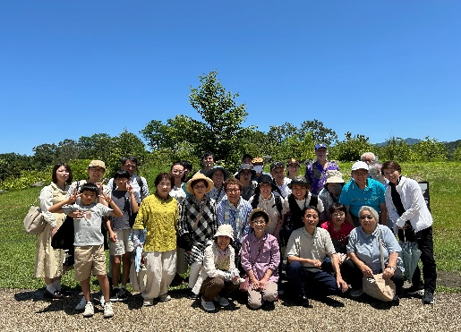

当町内HP